В гости к безопасности и надёжности
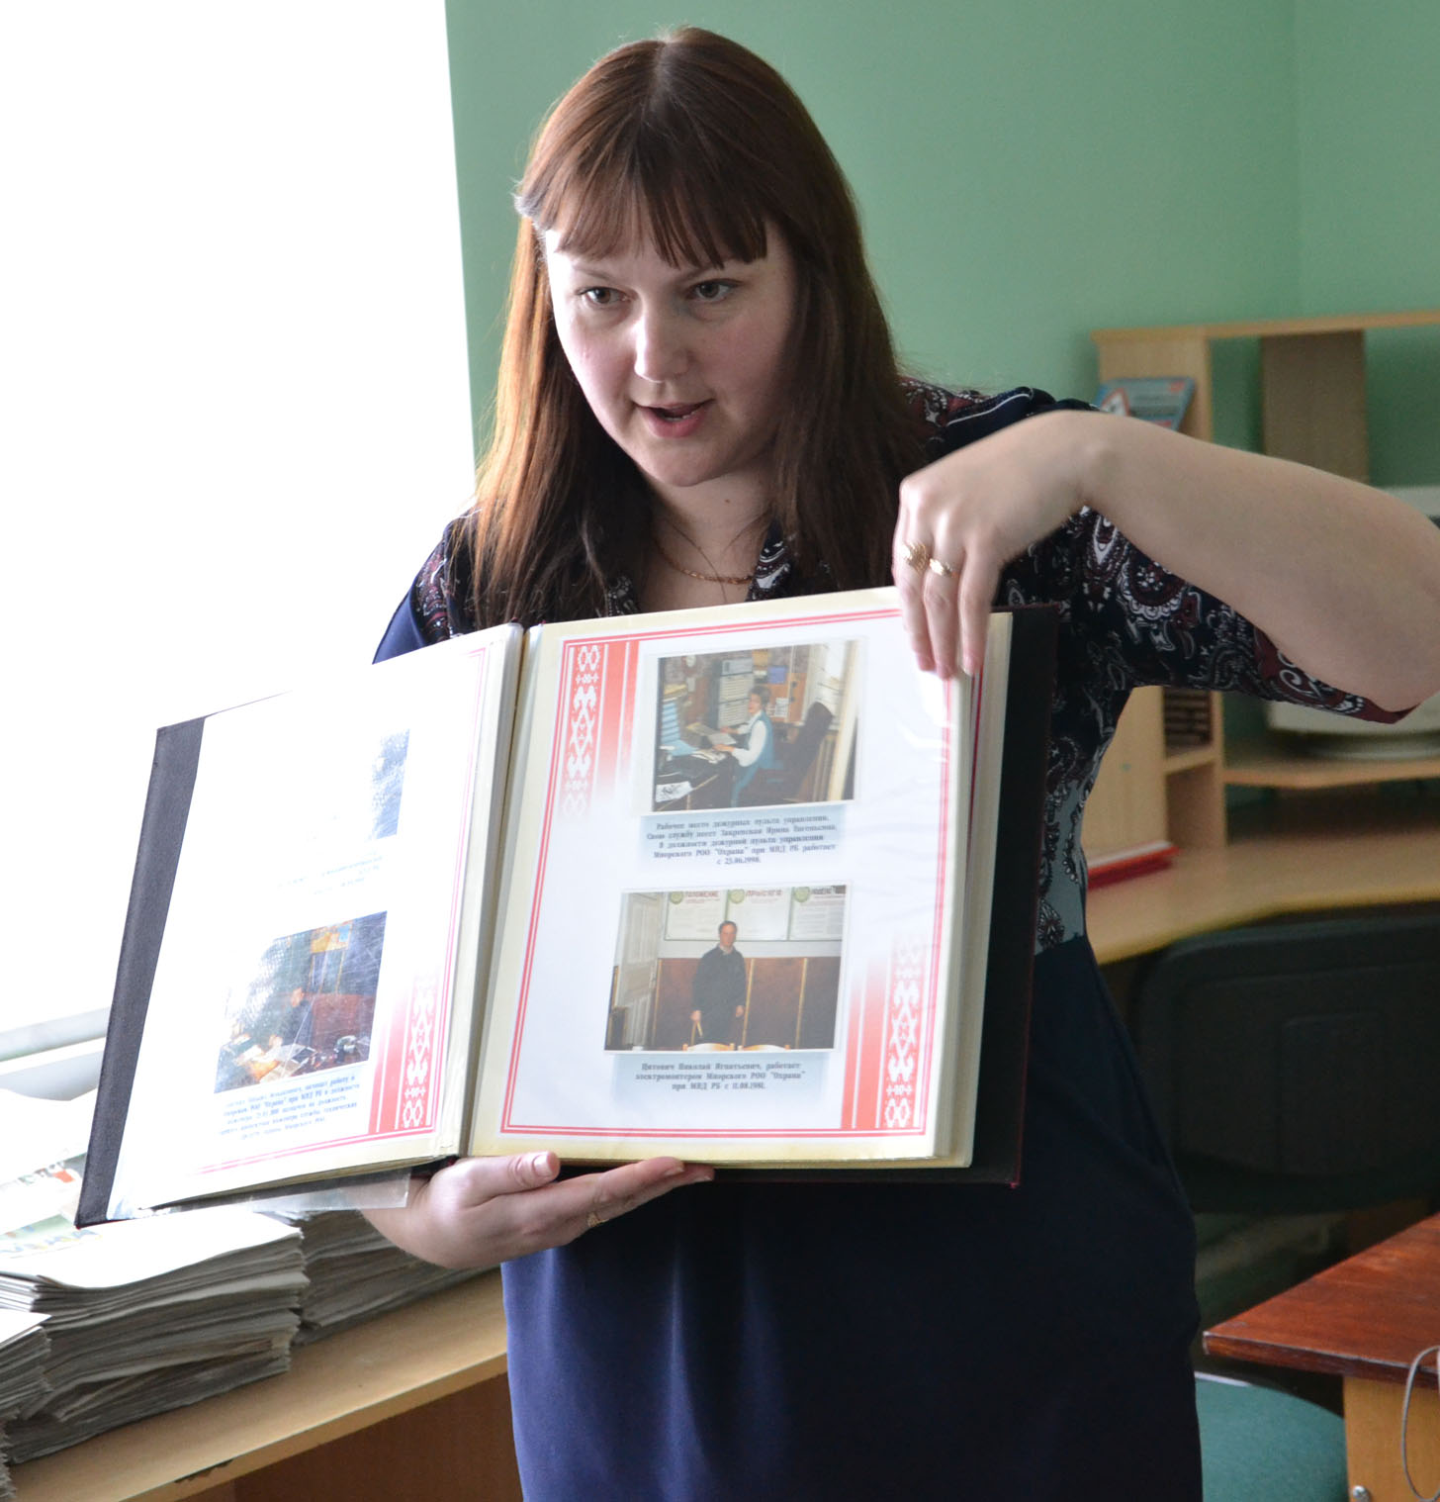
12 мая в административном здании Миорского отделения охраны прошёл День открытых дверей, на который были приглашены 10 и 9 классы трёх школ города Миоры. Выбор школьников такой возрастной категории был сделан неспроста – ведь десятиклассники в следующем году, а девятиклассники через год будут стоять перед нелёгким выбором - выбором профессии. Вот и сотрудники Миорского отделения Департамента охраны решили не оставаться в стороне от поиска решения этой непростой задачи.
Экскурсия началась с учебного класса, где ребята посмотрели видеофильм «Кем быть». Специалист по кадрам Рубаник Марина Алёйзовна ознакомила выпускников с правилами поступления в Учреждения образования «Академия МВД Республики Беларусь» и «Могилёвский институт МВД Республики Беларусь», акцентировала внимание экскурсантов на условиях прохождения службы, социальных гарантиях сотрудников МВД, а также условиях приёма на службу. Кроме этого Марина Алёйзовна рассказала о должностях отделения охраны и о требованиях, предъявляемых к вольнонаёмным работникам.
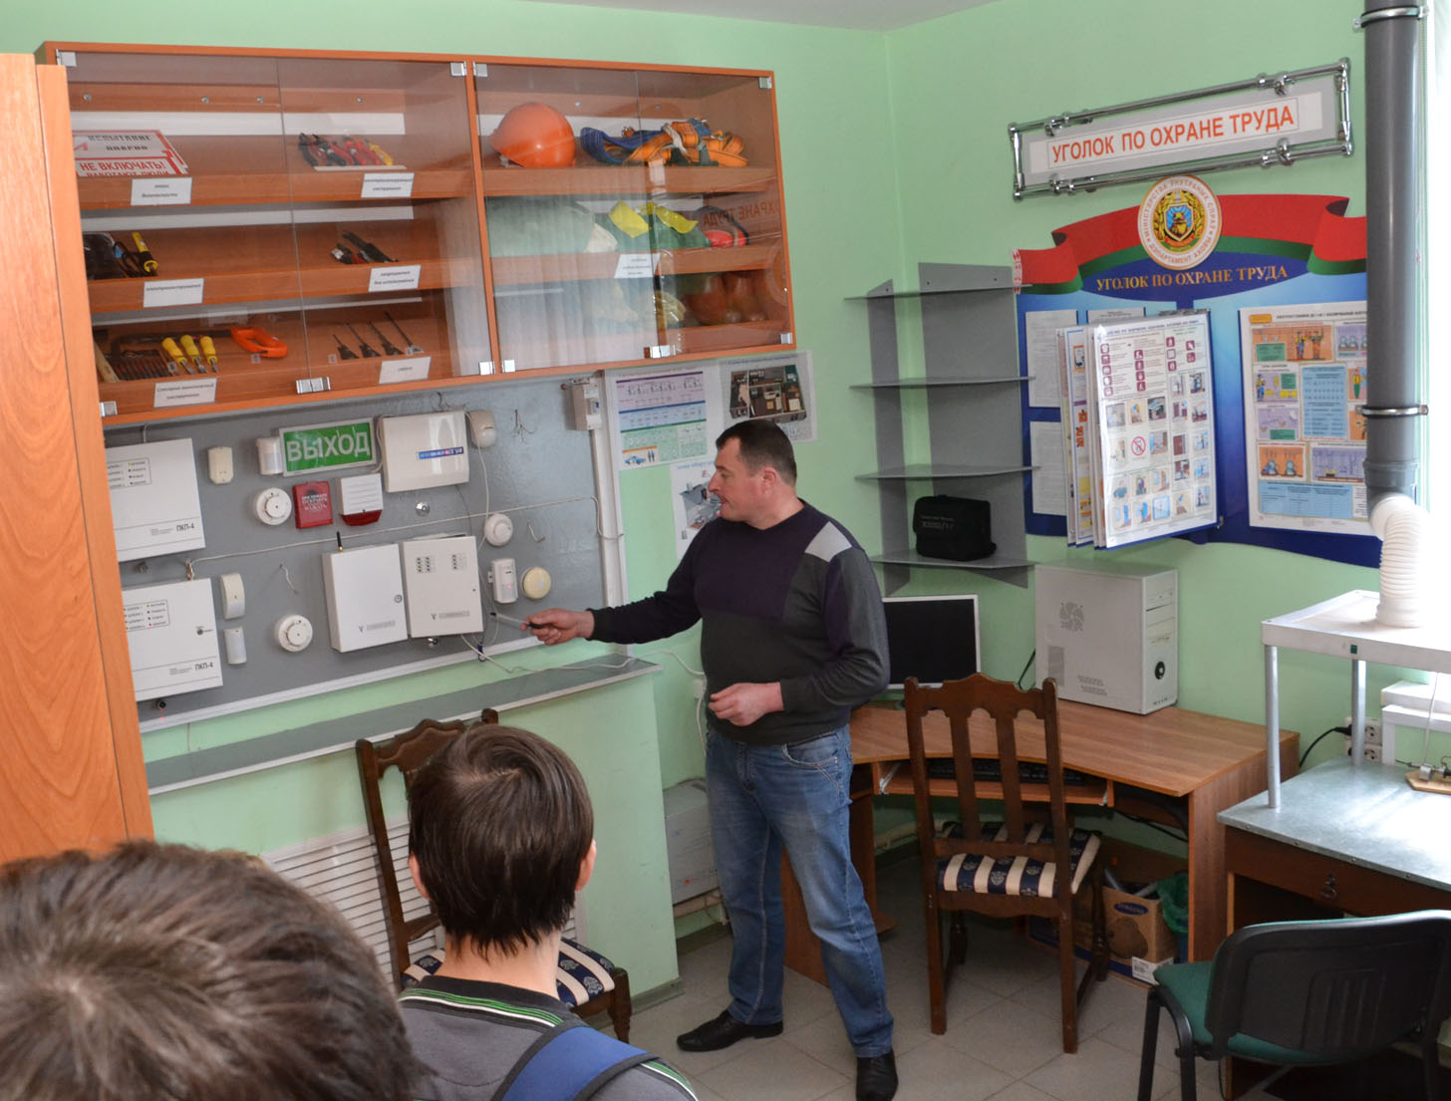
Специалист группы средств и систем охраны отделения Закревский Юрий Феликсович ознакомил ребят с технической службой, а именно с работой дежурной пульта управления и электромонтера охранно-пожарной сигнализации. Рассказал о современной сигнализации, о том, как поступает сигнал тревоги на пульт, как в этом случае должен действовать дежурный пульта управления, акцентировал внимание учеников на требованиях, которые предъявляются к работникам технической службы.
Дальше школьники снова переместились в учебный класс, где их ждал командир отделения Молявко Сергей Викторович, который наглядно продемонстрировал спецсредства и оружие сотрудников, с которыми они заступают на службу. Особенно ребята оживились, когда им предложили примерить бронежилет и шлем – все с охотой представляли себя в роли милиционера.
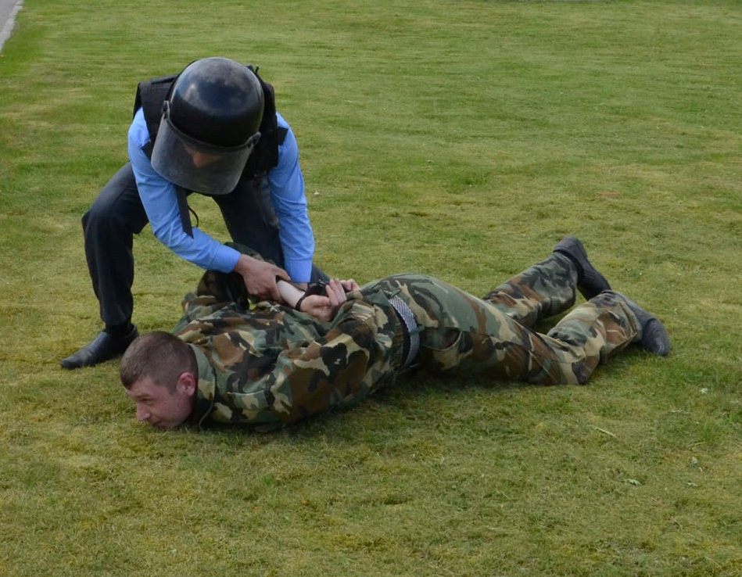
Во время экскурсии ученики ознакомились с историей отделения охраны и Департамента охраны МВД Республики Беларусь, с рабочими местами сотрудников, посетили спортивный зал отделения, который всем очень понравился. Все мальчишки и девчонки были активными, задавали вопросы, на которые получали исчерпывающие ответы.
Во дворе отделения охраны ребятам было наглядно продемонстрировано прибытие группы задержания на объект, с которого поступил сигнал тревоги, и его дальнейшее обследование, задержание преступника, работа милиционера-кинолога со служебной собакой. Особенно всем, впрочем, как всегда, очень понравилась работа собаки: как она выполняет команды, подаваемые жестом, голосом, как она идёт по следу, как задерживает преступника.
В итоге ребята остались довольны, а мы, надеемся, хоть немного, но помогли приблизиться к решению самой важной задачи – наметить дорогу в будущее.
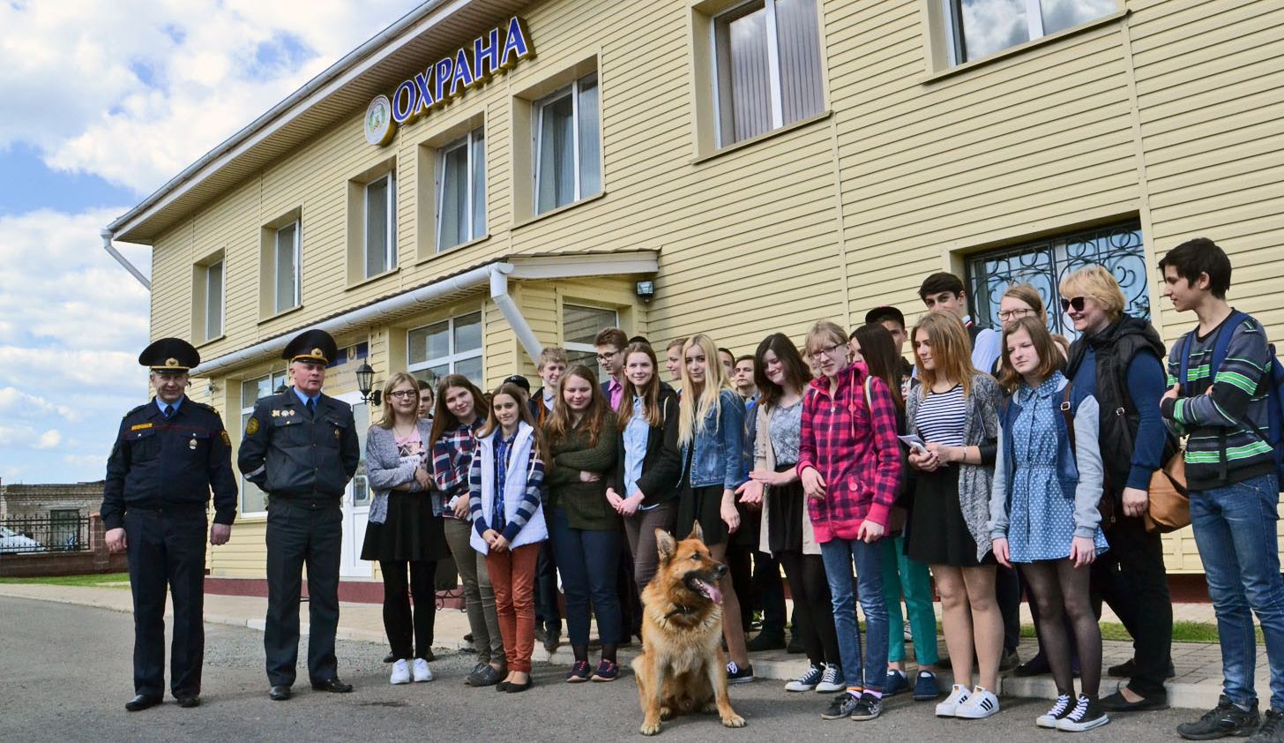

Начальник отделения М.Ч.Пракопчик

